附件一：

学习通使用入门

**1.下载及安装**

手机扫描二维码下载安装“超星学习通”，或直接在应用商店搜索“超星学习通”



**2.登录、完善信息**

①点击首页左上角的人像进入登录页面

②选择单位账号

③输入“江苏建筑职业技术学院”登录账号教师工号，初始密码为123456，学生账号学生学号，初始密码是123456

④点击登录

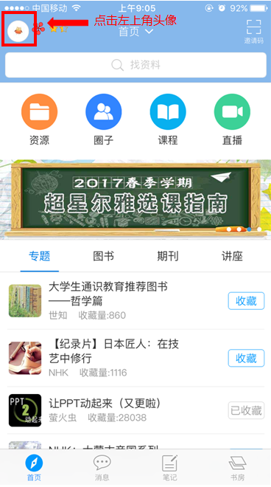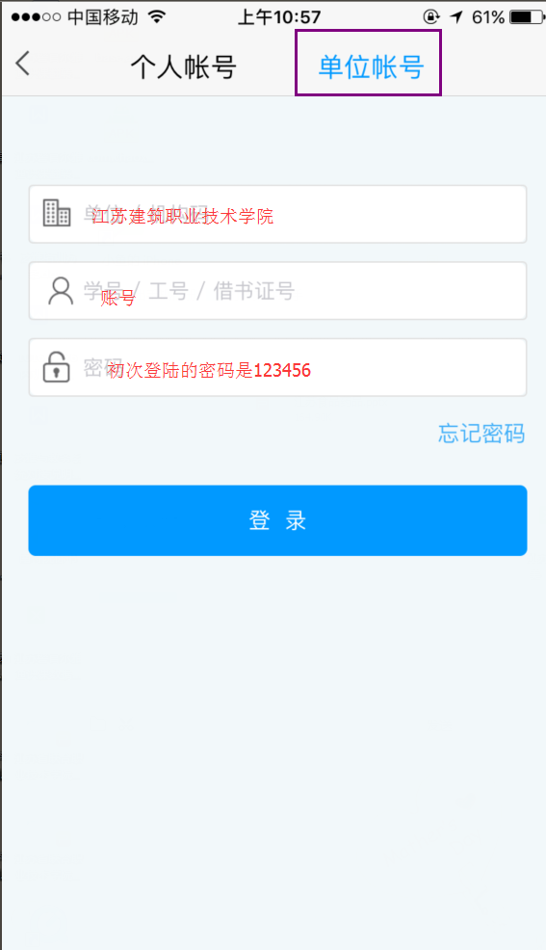

1. **课程**

进入书房，点击我的课程，即可看到自己的课程

